D O D A T E K č. 1
k

P l á n o v a c í s m l o u v Ě č. 016/2012/PS
(číslo dodatku č. 1 v GINIS: 016/2012/PS/1, dále jen: „Dodatek“)

uzavřený níže uvedeného dne, měsíce a roku podle § 1746 odst. 2 zák. č. 89/2012 Sb., občanský zákoník v platném znění a podle § 88 zák. č. 183/2006 Sb., stavební zákon, v platném znění, mezi smluvními stranami:

Město Říčany
se sídlem Masarykovo nám. 53, 251 01 Říčany
zastoupené starostou Mgr. Vladimírem Kořenem
IČ: 00240702
ID datové schránky: skjbfwd
bank. spojení: Česká spořitelna, a.s., pobočka Říčany
č.ú. 20036-320390319/0800
(dále jen „město“)

a

INGESTIN, s.r.o.
se sídlem 17. listopadu 51/1, 251 01 Říčany
zastoupené jednateli Ing. Vratislavem Čechem a Ing. Romanem Voclem
IČ: 26213834
DIČ: CZ26213834
ID datové schránky: by3b3vz
bank. spojení: Komerční banka, a.s., pobočka Říčany
č.ú. 51-7615300247/0100
(dále jen „investor“)
I.
Úvodní ustanovení
- Smluvní strany uzavřely dne 17. 02. 2012 Plánovací smlouvu číslo 016/2012/PS (dále jen „Smlouva“).
- V návaznosti na citovanou Smlouvu byla mezi smluvními stranami uzavřena dne 17. 02. 2012 také Smlouva o náležitostech vyplnění blankosměnky č. 025/2012/FS a Dohoda č. 17/2012/FP o poskytnutí finančního příspěvku, k níž dne 31. 03. 2016 smluvní strany uzavřely dodatek č. 1 (dále jen „Dohoda“ ve znění dodatku č. 1).
- Obsahem Smlouvy je závazek investora vybudovat na své náklady ve smlouvě popsanou veřejnou dopravní a technickou infrastrukturu v Říčanech. Protože v čl. II., odst. 2. Smlouvy uvedený kanalizační řad v délce 135 m nebyl na základě vydaného rozhodnutí vodoprávního úřadu proveden v souladu se schválenou projektovou dokumentací „Kanalizační řad, Říčany, ul. Šrámkova, zodpovědný projektant Ing. Karel Fousek, datum 01/2012“, viz. čl. II., odst. 3. Smlouvy a příloha č. 1 tohoto Dodatku, ale je kratší a zbývající část je provedena jako přípojka, dohodly se smluvní strany na uzavření tohoto dodatku č. 1 k plánovací smlouvě č. 016/2020/PS.
II.
Předmět dodatku
- Smluvní strany se dohodly, že v čl. II., odst. 2., písm. a) Smlouvy se ruší celý text ve znění:
„kanalizační řad v délce 135 m (viz příloha – PD kanalizačního řadu na pozemcích parc.č. . 460/1, 62/88, 62/84, 62/83, 62/1 a 62/121, vše v k.ú Říčany - Radošovice ) včetně provedení finálních terénních úprav i finálních povrchů. Tento kanalizační řad bude předmětem převodu do vlastnictví města včetně veškerých práv s ním související (např. věcných břemen)“
a nahrazuje textem:
„kanalizační řad v délce 107,115 m, tj. od revizní šachty RŠ1 po revizní šachtu RŠ4, viz příloha č. 1 dodatku č. 1 k této smlouvě „situace skutečného provedení kanalizace se zákresem změny části řadu na přípojku“ na pozemcích parc.č. 460/1, 62/88, 62/124, 62/83, 62/84 a 62/1, vše v k.ú Říčany-Radošovice) včetně provedení finálních terénních úprav i finálních povrchů. Tento kanalizační řad bude předmětem převodu do vlastnictví města včetně veškerých práv s ním souvisejících (např. věcných břemen).“
- Smluvní strany se dohodly, že do čl. II., odst. 3. Smlouvy ve znění:
„Stavba dle čl. II., bodu 2., písm. a) až b) této smlouvy bude provedena v souladu se schválenou projektovou dokumentací Kanalizační řad, Říčany, ul. Šrámkova, zodpovědný projektant Ing. Karel Fousek, datum 01/2012. Vypracování této projektové dokumentace zajistil investor, který též uhradil náklady na její vypracování.“
se doplňuje text:
„Smluvní strany se dohodly, že je možná změna v provedení kanalizace tak, že část kanalizačního potrubí mezi RŠ4 a RŠ5 bude povolena, dokončena a užívána jako přípojka splaškové kanalizace, nikoliv jako řad splaškové kanalizace.“
- Vzhledem ke změně specifikace části potrubí mezi RŠ4 a RŠ5 z řadu na přípojku, tedy i s tím spojeným termínům projednání s příslušnými úřady a z důvodu nutnosti zápisu služebností tak, aby kanalizační řad od RŠ1 po ŘŠ4 splňoval požadavky Směrnice města Říčany č. 2/2012 pro převod infrastruktury do vlastnictví města Říčany, kdy tato infrastruktura je již dokončena, mění se termín vybudování a zkolaudování infrastruktury z 12 měsíců od vydání stav. povolení nově do 01. 03. 2021. V čl. IV., odst. 1. se ruší věta první ve znění:
„Investor se zavazuje vybudovat a řádně zkolaudovat veškerou novou infrastrukturu specifikovanou v čl. II., bodu 2. této smlouvy nejpozději do 12 měsíců od vydání stavebního povolení na bytový dům na pozemku č. parc. st. 681/1 v k.ú. Říčany – Radošovice a vodoprávního povolení na stavbu kanalizace dle této Plánovací smlouvy a Dohody č. 017/2012/FP o poskytnutí finančního příspěvku.“
a nahrazuje se větou ve znění:
„Investor se zavazuje vybudovat a řádně zkolaudovat veškerou novou infrastrukturu specifikovanou v čl. II., bodu 2. této smlouvy nejpozději do 01. 03. 2021,“
aby nový termín 01. 03. 2021 byl v souladu s termínem uvedeným v Dohodě č. 017/2012/FP o poskytnutí finančního příspěvku ve znění dodatku č. 2. (Pozn.: Dodatek č. 2 k dohodě je uzavírán společně s tímto dodatkem č. 1 k plánovací smlouvě.)
- Smluvní strany shodně prohlašují, že v případě dokončení převodu kanalizačního řadu v délce 107,115 m, tj. od revizní šachty RŠ1 po revizní šachtu RŠ4 do vlastnictví města včetně veškerých práv s ním souvisejících kupní smlouvou s plněním formou zápočtu vůči finančnímu příspěvku z Dohody dojde k naplnění této Smlouvy i Dohody.
III.
Závěrečná ustanovení
- Tento Dodatek nabývá platnosti dnem podpisu oběma smluvními stranami. Tento Dodatek nabývá účinnosti dnem zveřejnění v registru smluv vedeném Ministerstvem vnitra ČR.
- Smluvní strany berou na vědomí, že tento Dodatek (tedy i Smlouva) podléhá povinnosti uveřejnění v registru smluv vedeném Ministerstvem vnitra ČR. Smluvní strany prohlašují, že žádné údaje v tomto Dodatku (tedy i ve Smlouvě) netvoří předmět obchodního tajemství. Smluvní strany se dohodly, že uveřejnění tohoto Dodatku (tedy i Smlouvy) v registru smluv zajistí město Říčany.
- Změny tohoto Dodatku mohou být provedeny pouze písemným dodatkem ke Smlouvě.
- Smluvní vztah se řídí ustanoveními občanského zákoníku a ostatními platnými právními předpisy.
- Tento Dodatek se vyhotovuje ve 4 vyhotoveních, z nichž 3 obdrží město a 1 investor.
- Účastníci tohoto Dodatku prohlašují, že souhlasí s jeho obsahem. Dodatek byl sepsána na základě pravdivých údajů, vyjadřuje jejich pravou a skutečnou vůli.
- Tento Dodatek byl odsouhlasen v Zastupitelstvu města Říčany pod č. usnesení 20-10-008 dne 14. 10. 2020.

V Říčanech dne: 11. 11. 2020 V Říčanech dne: 2. 11. 2020
město investor

podpis a razítko podpis razítko podpis
…......................................... ...................................... .............................……
Město Říčany INGESTIN, s.r.o.
zastoupené starostou města zastoupená jednateli
Mgr. Vladimírem Kořenem Ing. Vratislavem Čechem Ing. Romanem Voclem

Přílohy:
- situace skutečného provedení kanalizace se zákresem změny části řadu na přípojku
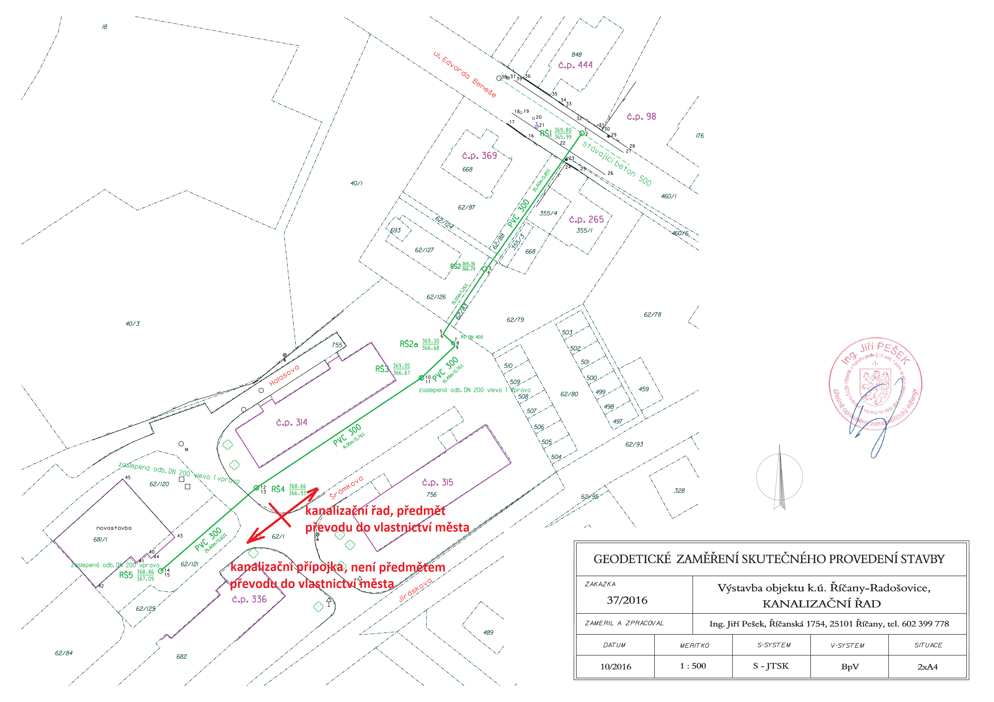

Příloha č. 1 - situace skutečného provedení kanalizace se zákresem změny části řadu na přípojku

